中联助产士工作站操作说明

**注意**：以下是助产士工作站的模板界面，每个界面对应的项都可根据医院提出的合理需求进行调整；如发现界面颜色与模板颜色不一致，可选择左下方的定制，改成默认值即可。

## 登录界面、修改密码以及主界面

* 1. 登录界面

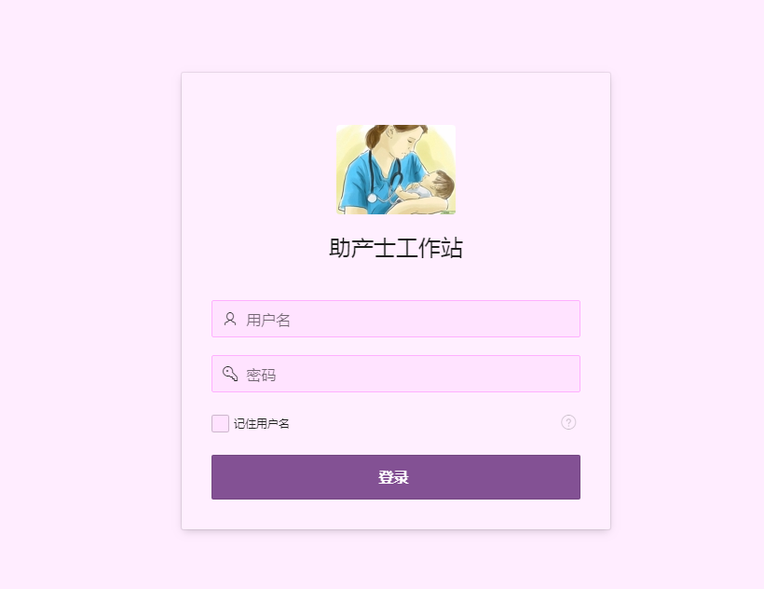

* 1. 修改密码界面

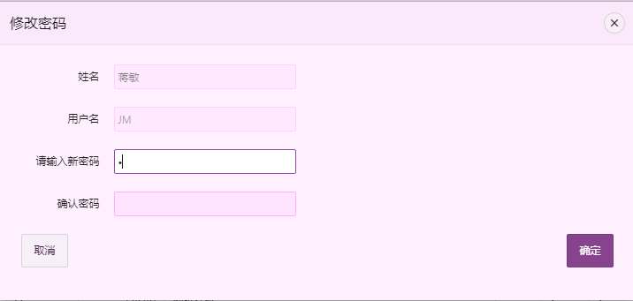

* 1. 主界面

所有子网页，点击左上角助产士工作站都可回到主界面

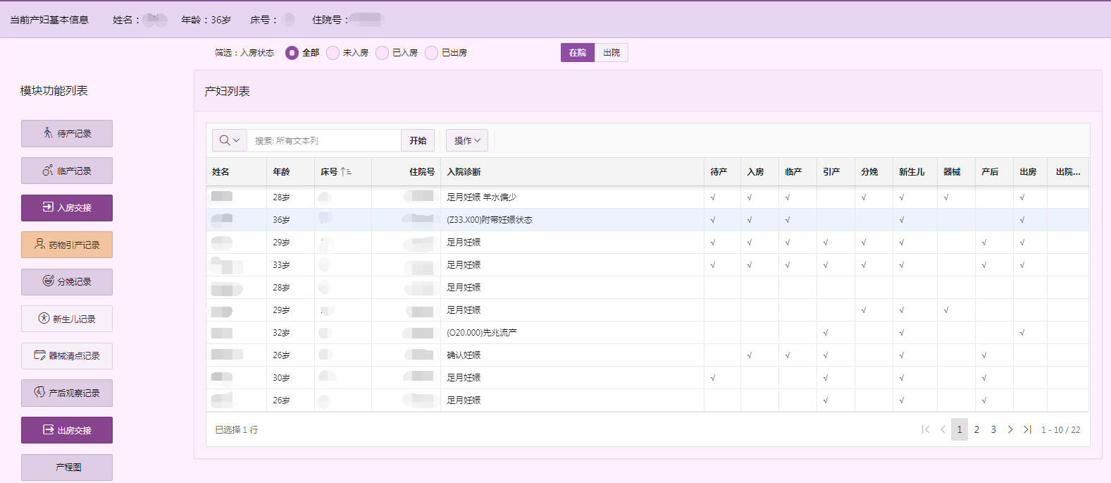

主界面说明：

* + 1. 入房状态：sol_inf_puerpera的字段status

全部-显示所有的产妇

0-未入房-显示未填写入房交接的产妇；

1-已入房-显示填写了入房交接的产妇；

2-已出房-显示填写了出房交接的产妇；

3-出院

4-撤销入科、转出产科(界面不显示这类产妇)

* + 1. 在院(默认)：显示所有在院的产妇；出院：可查询某个时间段的出院产妇
    2. 选择某个产妇，点击左边的按钮，即可进入该产妇按钮字面对应的信息。对应记录保存成功后，主界面对应的状态会显示√的状态

## 二、待产记录

可详细记录产妇在待产状态时某个时间点的各种生命体征等数据。

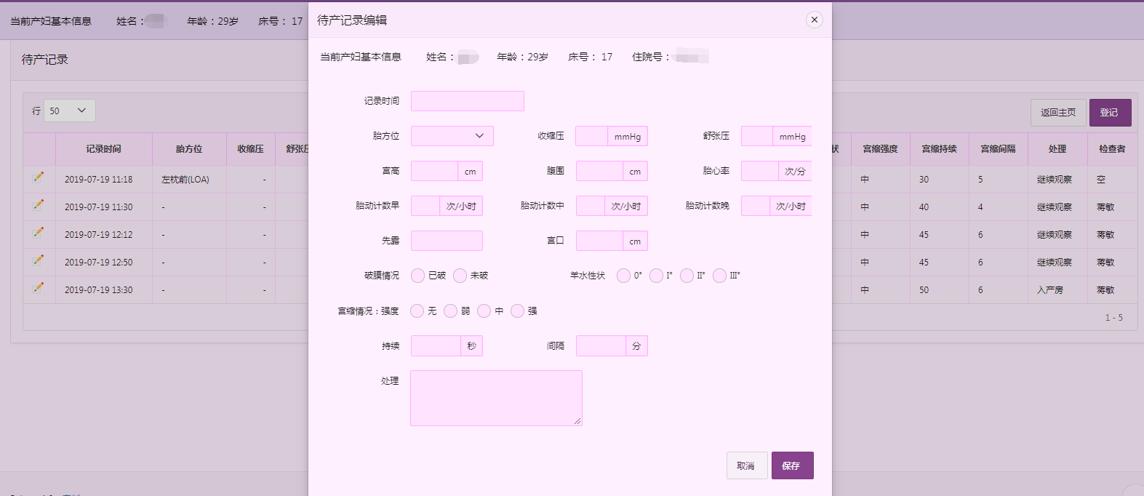

## 三、临产记录

包含产前检查信息和产程经过

注意：产程图的数据是从产程经过的数据中获取的(检查时间、宫口、先露、胎心率)

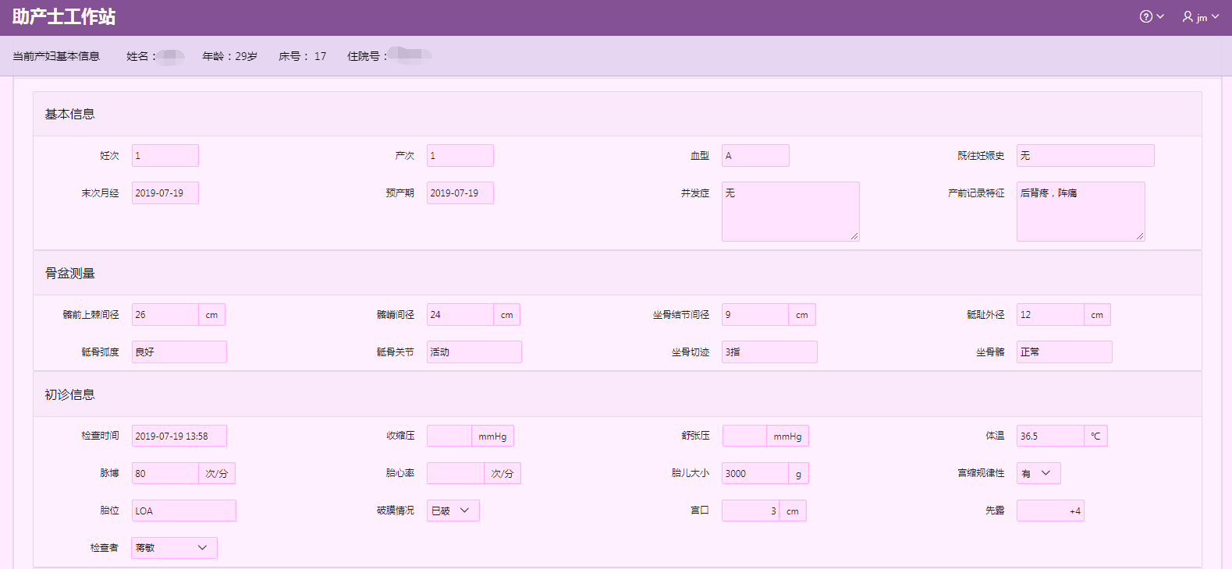

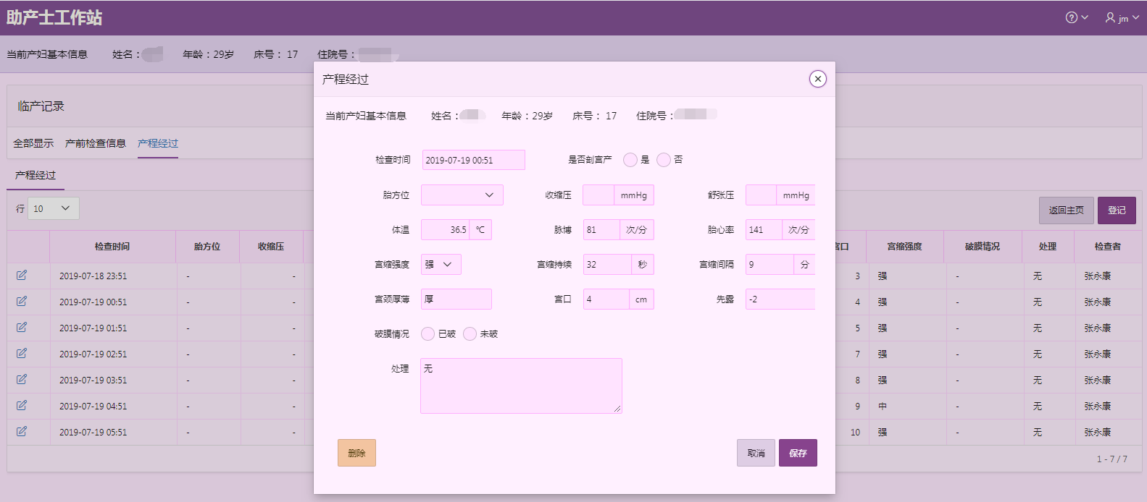

## 四、入房交接

产科护士与产房护士的交接记录

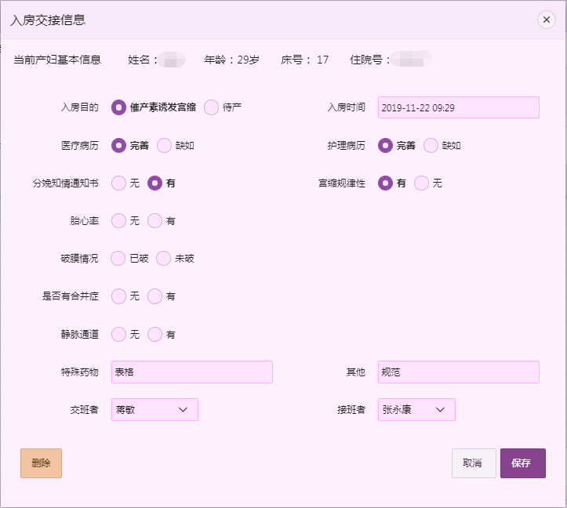

## 五、药物引产记录

这个界面需要先保存上面的数据，再进行下面的登记操作

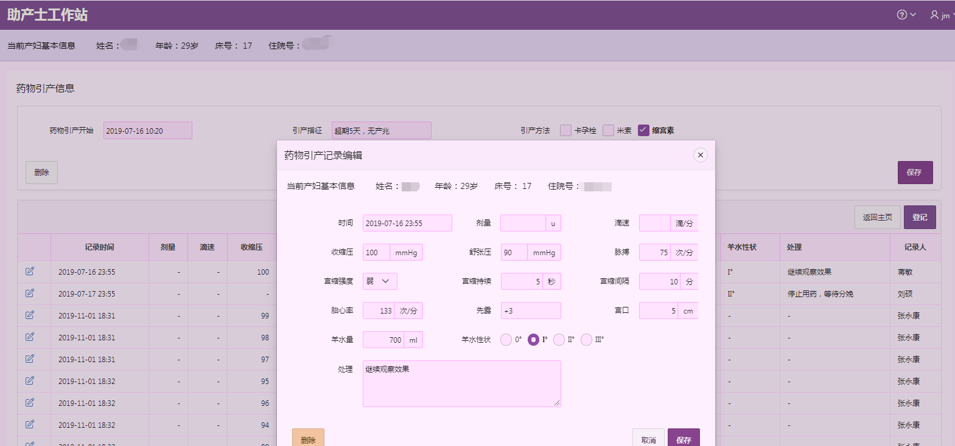

## 六、分娩记录

分娩记录的第一产程、第二产程、第三产程可自动计算出来；填写对应的时间即可。

第一产程=宫口全开时间-产程开始时间

第二产程=胎儿娩出时间-宫口全开时间

第三产程=胎盘娩出时间-胎儿娩出时间

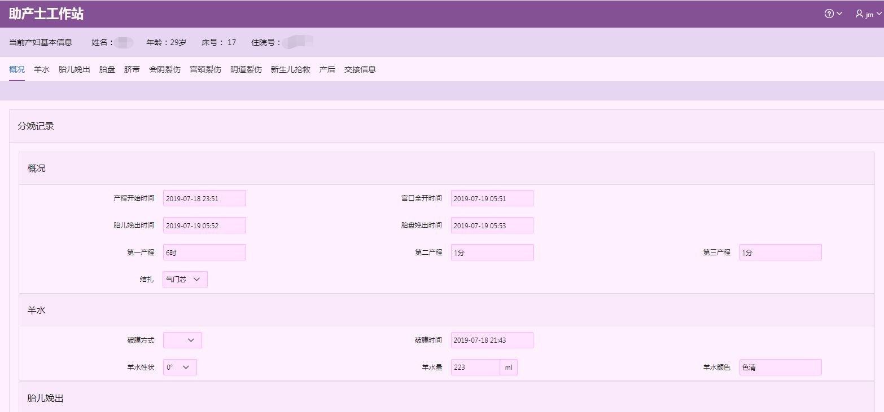

## 七、新生儿记录

需新增新生儿时，先点击上面的新增，选中表格中的新生儿，填写下面的数据，再进行保存

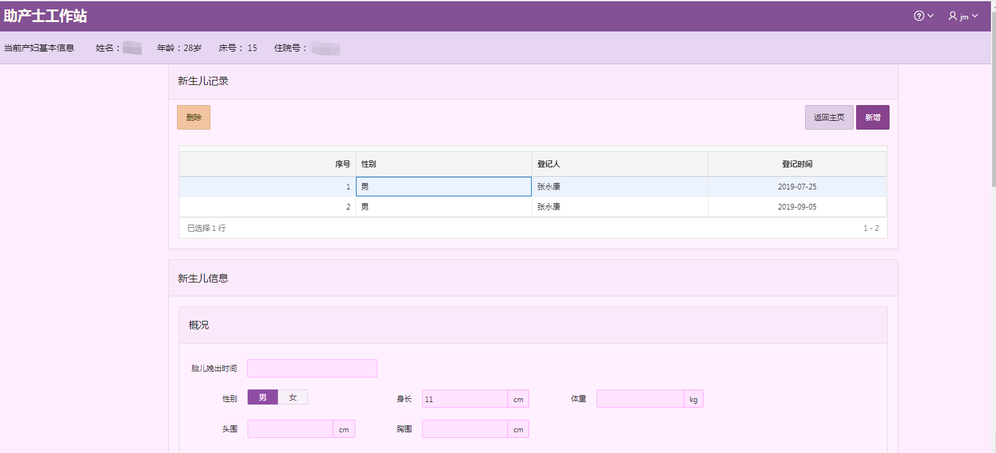

## 八、器械清点记录

在产程过程中对于器械的清点记录，包括产前清点、术中加数和产后清点

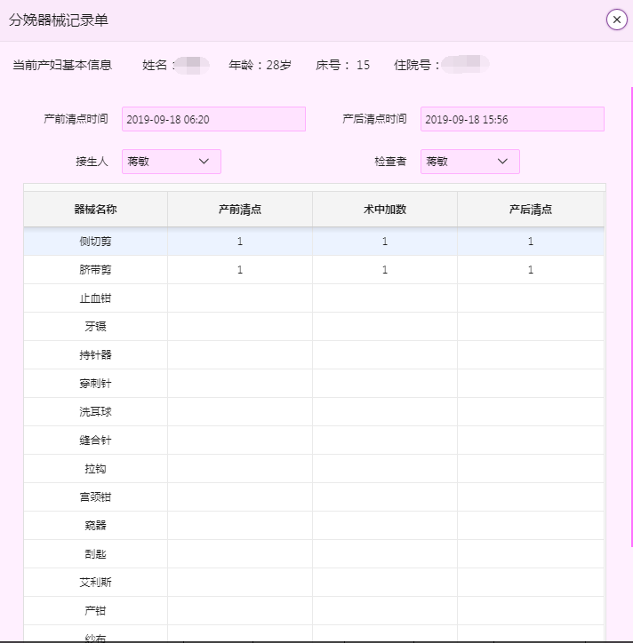

## 九、出房交接

产房护士和产科护士的交接记录

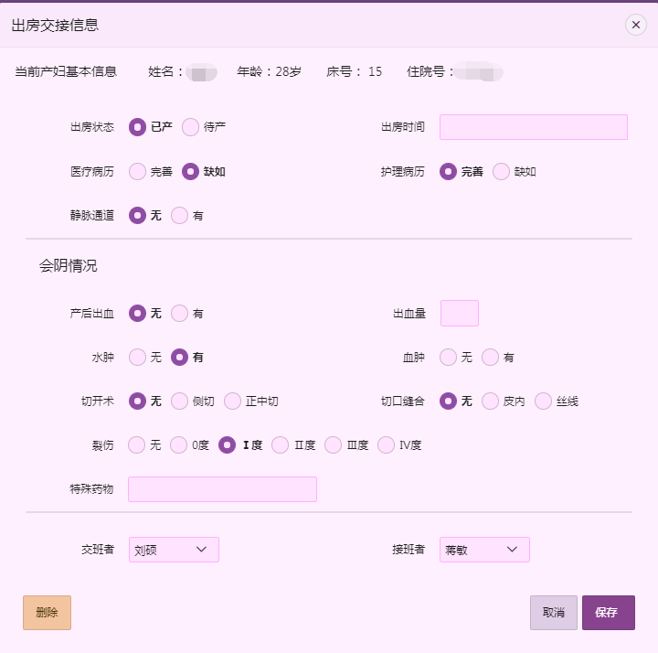

## 十、产程图

产程图（一）是双Y轴产程图(宫口和先露)，所需数据均来自产程经过的产程经过中的数据，包括检查时间、宫口、先露。

产程图（二）是三Y轴产程图(宫口、先露和胎心率)，还有警戒线、处理线、分娩标记及宫口全开标记。

所需要的数据：临产记录的产程经过中的检查时间、宫口、先露、胎心率，宫口为3的数据、宫口为10的数据；

分娩记录中的产程开始时间、宫口全开时间、胎儿娩出时间

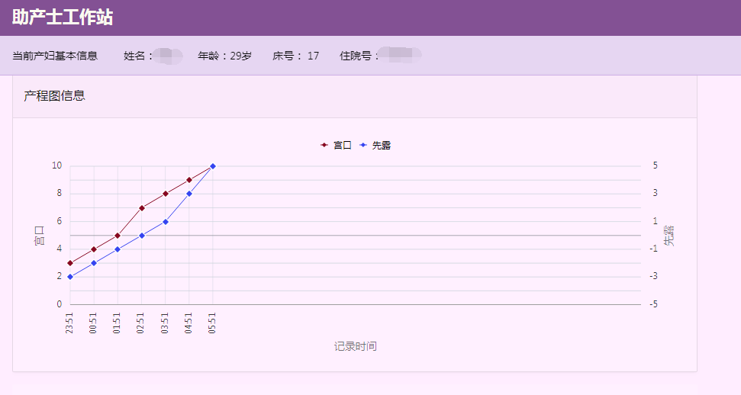

产程图（一）

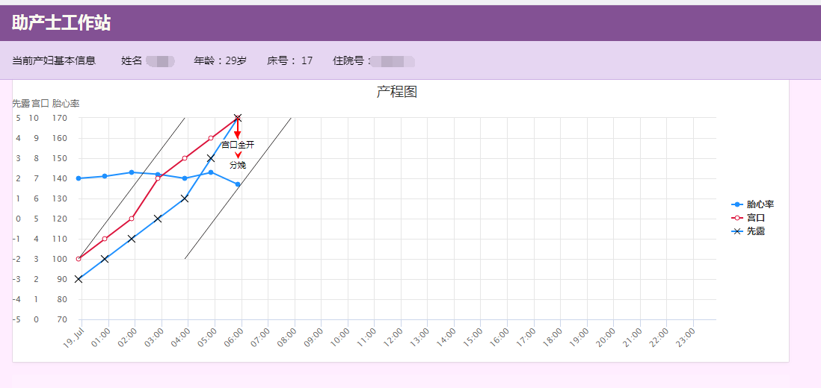

产程图（二）

## 十一、与HIS的融合

11.1 HIS界面的助产士工作站称为助产信息，选择未填、已填、查看可进入对应的界面编辑或查看

低于10.35.130.0027的版本在扩展功能中的下拉菜单中的助产信息，点击弹出；

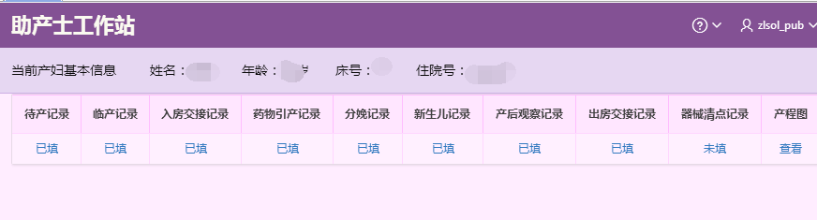

10.35.130.0027及以上版本则在新版护士工作站的病人事务添加标签助产信息；

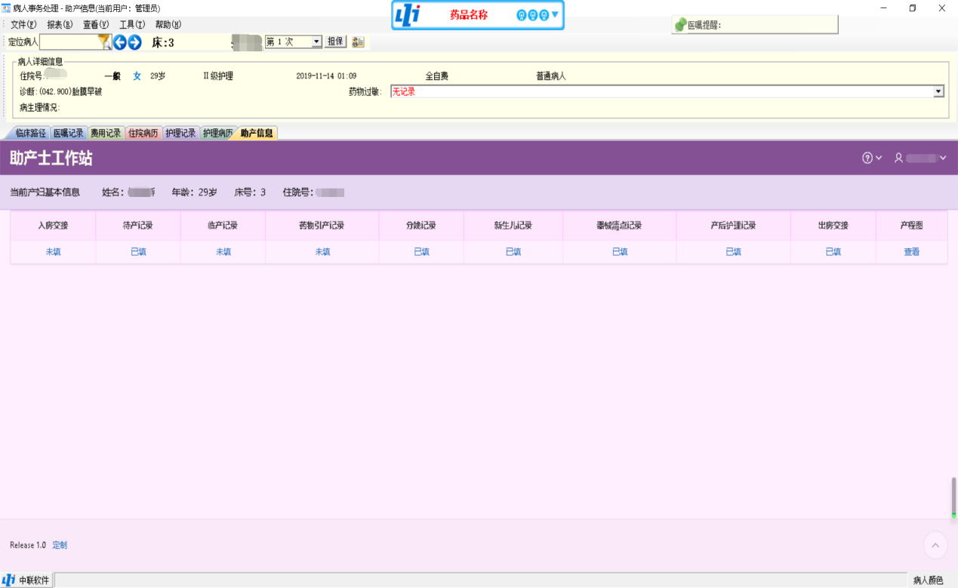

11.2 报表部分

和HIS其他报表一样，在报表的下拉菜单中选择对应的报表打印即可

